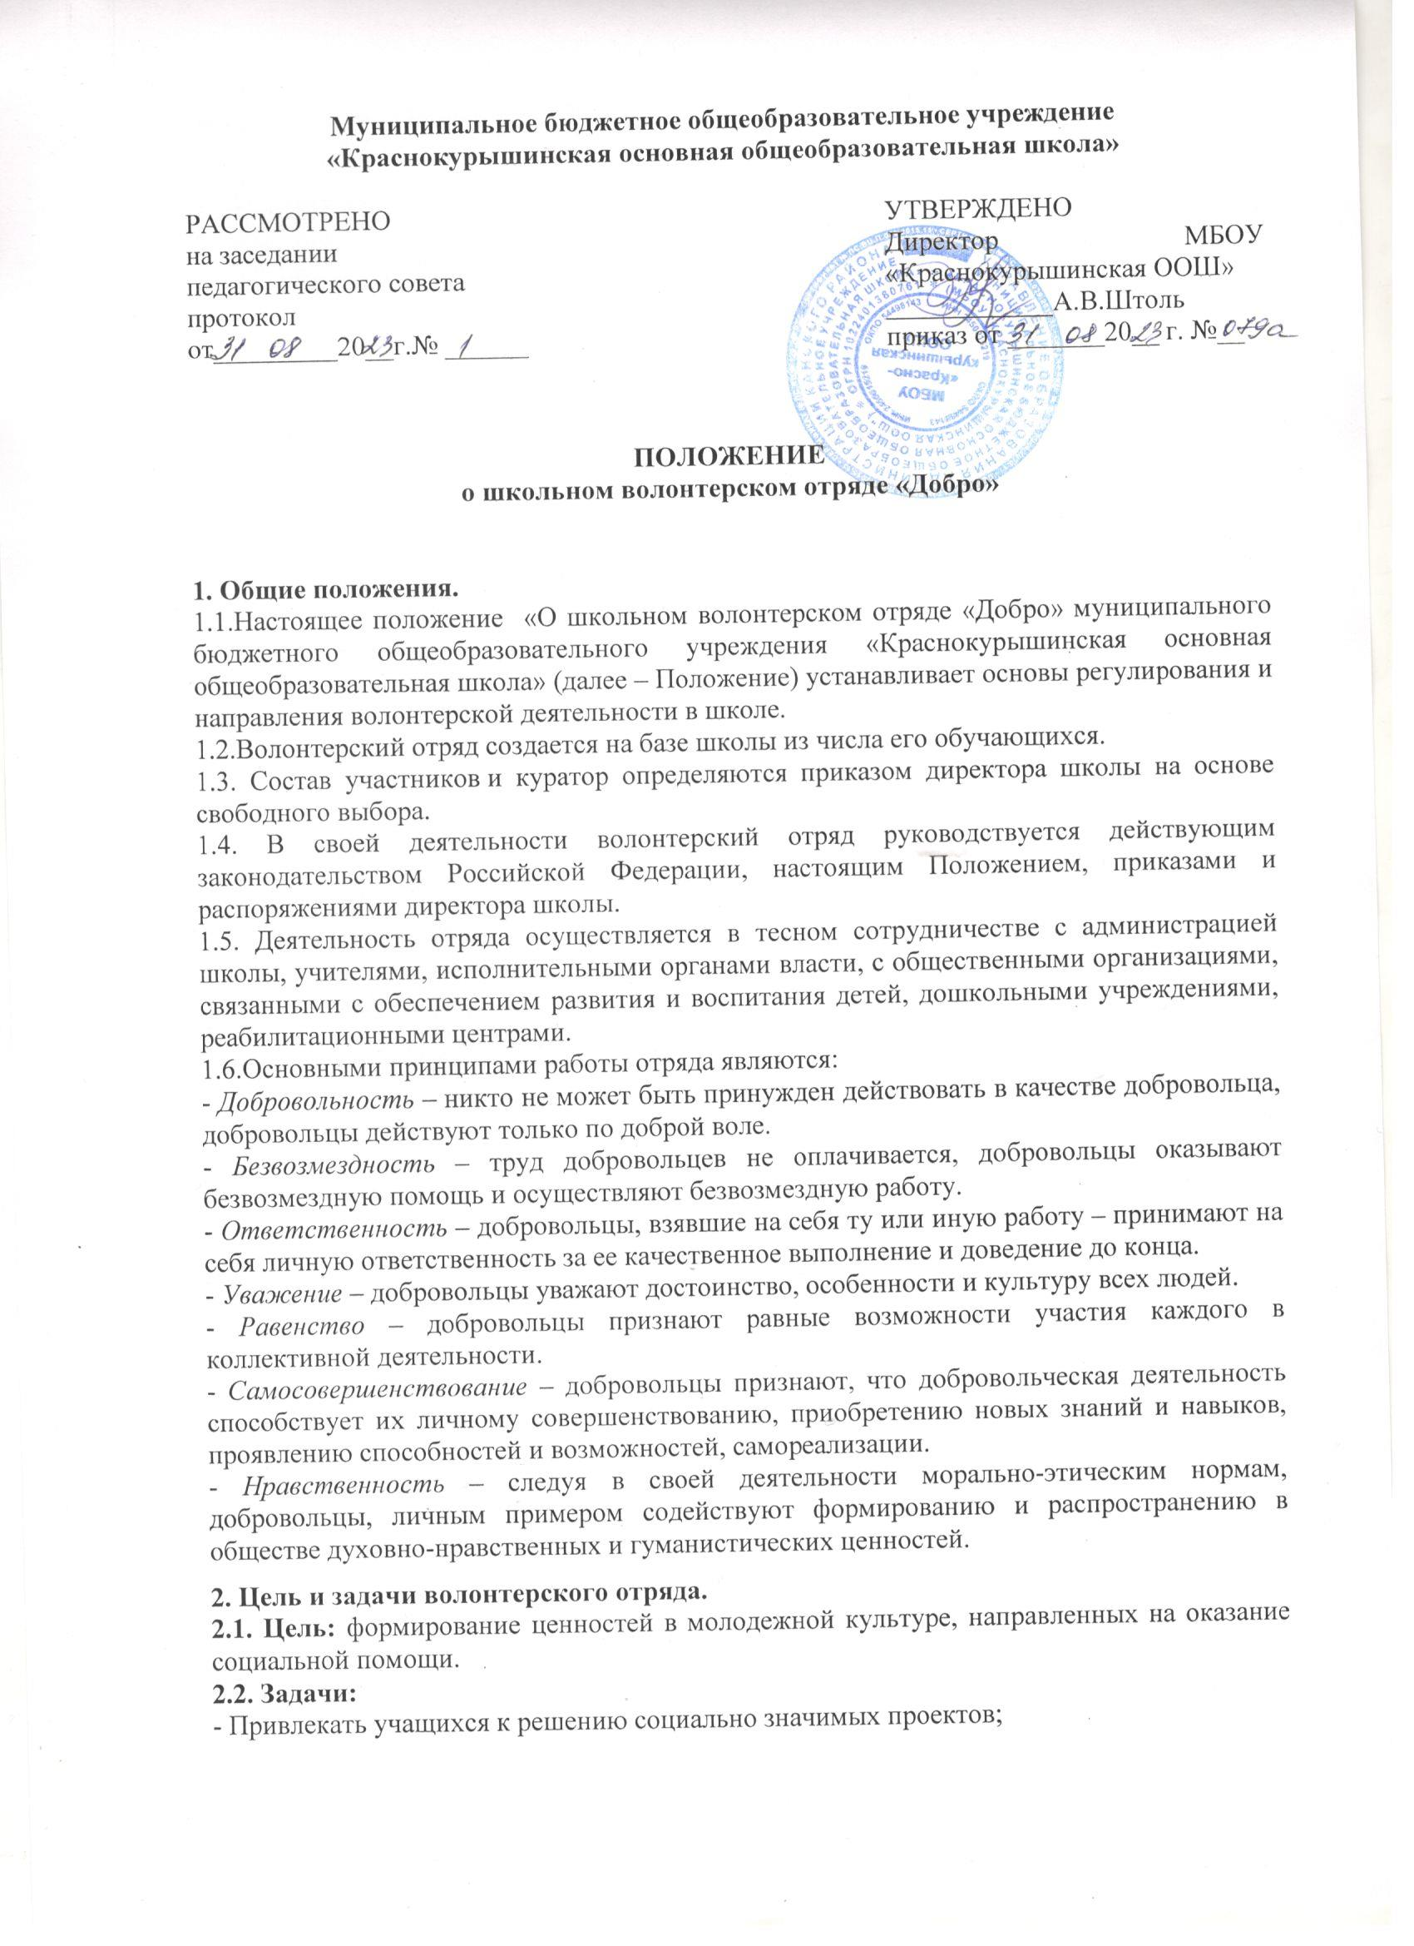- Развивать позитивную мотивацию обучающихся к ведению ЗОЖ и повышению уровня культуры здоровья;

- Формировать социальные навыки.

**3. Организация деятельности волонтерского отряда**

3.1. Участники отряда организуют свою деятельность с принципами, перечисленными в п.1.6. данного Положения.

3.2. Куратор волонтерского отряда выполняет следующие функции:

- организация перспективного планирования деятельности волонтерского отряда;

- координирует работу участников отряда по выполнению плана деятельности;

- снабжает участников отряда необходимой информацией по вопросам нормативно-правового обеспечения;

- разработка социальных проектов, мероприятий, акций;

- привлечение новых единомышленников к участию в волонтерской деятельности;

- в конце учебного года представляет отчет о работе отряда заместителю директора по воспитательной работе.

3.3. Волонтерский отряд «Добро» работает в тесном контакте с учреждениями и организациями образования, здравоохранения, общественными организациями, оказывающими безвозмездную помощь нуждающимся слоям населения.

**4. Права и обязанности руководителя и волонтёров отряда:**

**4.1 Куратор волонтерского отряда имеет право:**

- В целях привлечения к волонтерской деятельности подростков, молодежи и педагогов вести разъяснительную работу, основываясь на разделы данного Положения;

- Обращаться за помощью к социальным партнёрам.

- Отказаться от услуг волонтера, в случае невыполнения им своих обязанностей.

**4.2 Куратор волонтерского отряда обязан:**

- Организовать обучение волонтера в соответствии с выбранным направлением деятельности;

- Организовать практическую деятельность волонтера;

- Создать условия для выполнения волонтером принятых обязательств;

- Разъяснить волонтеру его права и обязанности;

- Не препятствовать отказу волонтера от участия в конкретном мероприятии в случае неуверенности последнего в своих возможностях;

- Вести документацию, отражающую учет волонтеров и их деятельность.

**4.3. Волонтер имеет право:**

- добровольно вступать в волонтерское движение;

- добровольно выходить из состава участников волонтерского движения;

- самостоятельно планировать свою деятельность и проявлять инициативу, свободно выражать личное мнение;

- осуществлять свою деятельность исходя из своих устремлений, способностей и потребностей, если она не противоречит данному положению;

- вносить предложения при обсуждении форм и методов осуществления волонтерской деятельности в отряде, организации, с которой он сотрудничает.

**4.4. Волонтер обязан:**

- знать и соблюдать цели, задачи и принципы своего отряда и укреплять его авторитет, поддерживать и развивать основные идеи движения;

- добросовестно выполнять порученную работу;

- посещать занятия, обучающие семинары, тренинги и так далее для повышения уровня своей подготовленности к волонтерской деятельности.

**5. Основные направления и виды деятельности отряда:**

**5.1. Информационно-просветительское:**

-поддержка реализации программ по содействию формированию здорового образа жизни в подростковой и молодежной среде;

-пропаганда здорового образа жизни в молодежной среде;

-участие в общественно-полезной деятельности;

-подведение итогов работы (анализ деятельности, мониторинг);

-обеспечение участия добровольцев в мероприятиях проекта на районном уровне;

-публикации в СМИ о своей деятельности.

**5.2. Экологическое:**

 - организация рейдов по уборке территории школы, микрорайона, культурных мест города;

- высадка зеленых насаждений.

**5.3. Здоровьесбережение:**

  - участие в соревнованиях по направленности, соответствующей деятельности волонтера.

**5.4. Социальное:**

 - оказание помощи пенсионерам, одиноким пожилым людям, детям и сверстникам, оказавшимся в трудных жизненных ситуациях;

 - организация просветительских и социокультурных мероприятий для детей-инвалидов, сирот, пожилых людей, инвалидов, ветеранов, многодетных семей, малообеспеченных слоев населения.

**5.5. Событийное:**

 - организация и проведение календарных, конкурсных и других культурно-досуговых мероприятий;

 - организация и проведение тематических бесед, лекториев и др.;

**6. Поощрение волонтёра:**

6.1. Награждение грамотой;

6.2. Подготовка публикации о достижениях участника волонтерского движения на сайте школы.

**7. Пакет документов участников волонтерского отряда:**

7.1. Приказ о создании волонтерского отряда.

7.2. Положение о волонтерском отряде «Добро».

7.3. План работы, согласованныйс заместителем директора по воспитательной работе школы.

7.4. Копилка интересных дел (описание реализованных проектов).

7.5. Мониторинг деятельности отряда.